Description
Le fichier XAML suivant est endommagé :
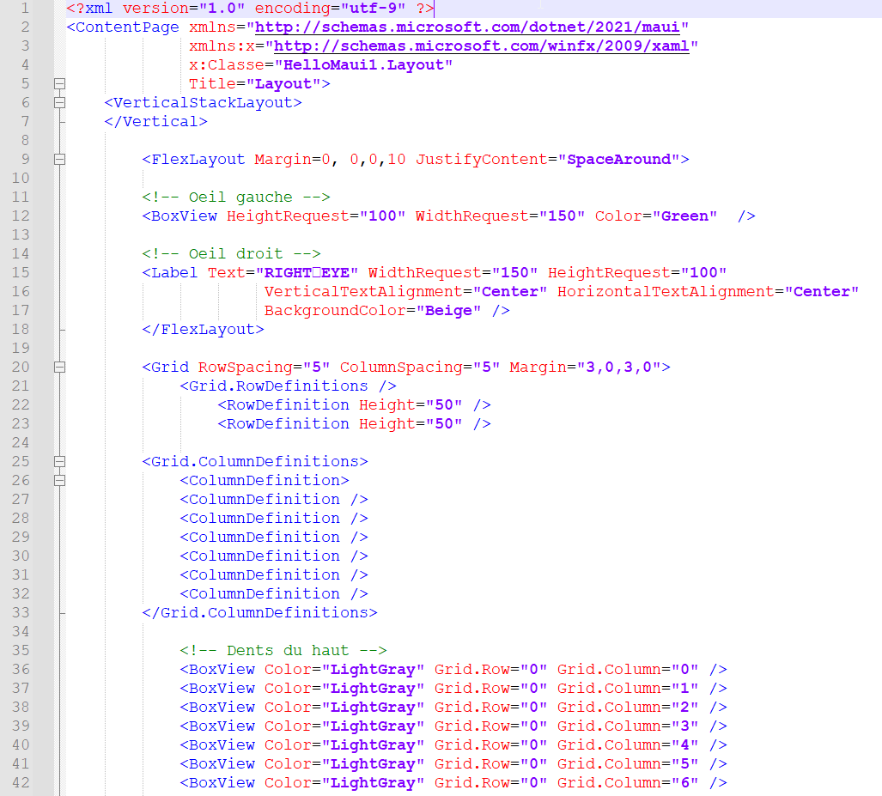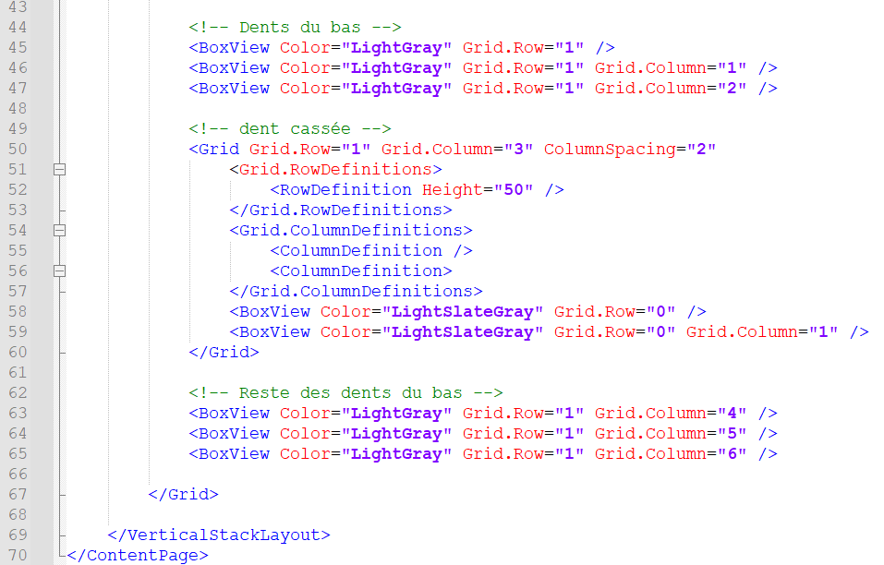

Mission 1
Corriger en
- Traçant les éléments superflus
- Ajoutant les éléments manquants
- Modifiant les éléments erronés

Mission 2
Compléter le schéma d’imbrication (« poupées russes ») correspondant :
VerticalStackLayout
ContentPage

